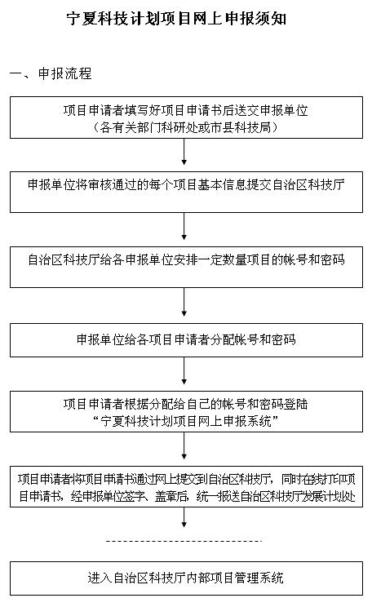
二、申报步骤
（一）填写项目申请书
项目申请者从宁夏科技厅网站（ http://www.nxkjt.gov.cn ）下载对应计划类别的项目申请书 WORD 表格，如实规范地填写完项目申请书，然后递交（包括电子版和纸质文件）申报单位（有关部门科技处或市县科技局，下同），并将填完后的项目申请书保存（ WORD 文件），以便在后续填写项目基本信息时需用。
（二）填写项目基本信息 （基本信息要求见附件）
各申报单位将审核通过的所有申报者的项目基本信息通过电子邮件（ E-mail ： nxkjt@163.com）提交给自治区科技厅。
（三）网上申报
自治区科技厅接到各申报单位提交的所有申请项目后，按申报项目数量给各申报单位相应数量的帐号和密码，然后再由各申报单位分配给每个项目申请者一个帐号和密码。项目申请者根据自己的帐号和密码登陆宁夏科技厅网站“宁夏科技计划项目网上申报系统”进行网上申报。
（四）打印项目申请书并报送纸质申报材料
项目申请者须将申报的项目申请书按对应的计划项目类别要求打印若干份，经项目主研人员鉴字认可、单位审查盖章后，由各申报单位统一报送自治区科技厅发展计划处（同时提交本单位所有项目申请清单）。
科技项目申报单位向科技厅计划处提供的信息
为了获取到用户名和密码,申报单位应该向科技厅计划处提供以下信息（已提交过基本信息的申报单位不需再提供，只获取密码即可）:
1、 单位名称：
2、 单位所在地（市、县）：
3、 单位地址：
4、 邮政编码：
5、 申请单位分类：
6、 注册登记类型：
7、 法人代表：
8、 法人代码：
9、 法人代表电话：
10、 所属重大企业集团：

